Gebruikers Handleiding

Projectteam:
- Bridjlal Krishan SE/1124/030
- Lachman Trichella SE/1124/019
- Mahadew Kiran SE/1124/026
Datum: 21 december 2025
Versienummer: 1.0

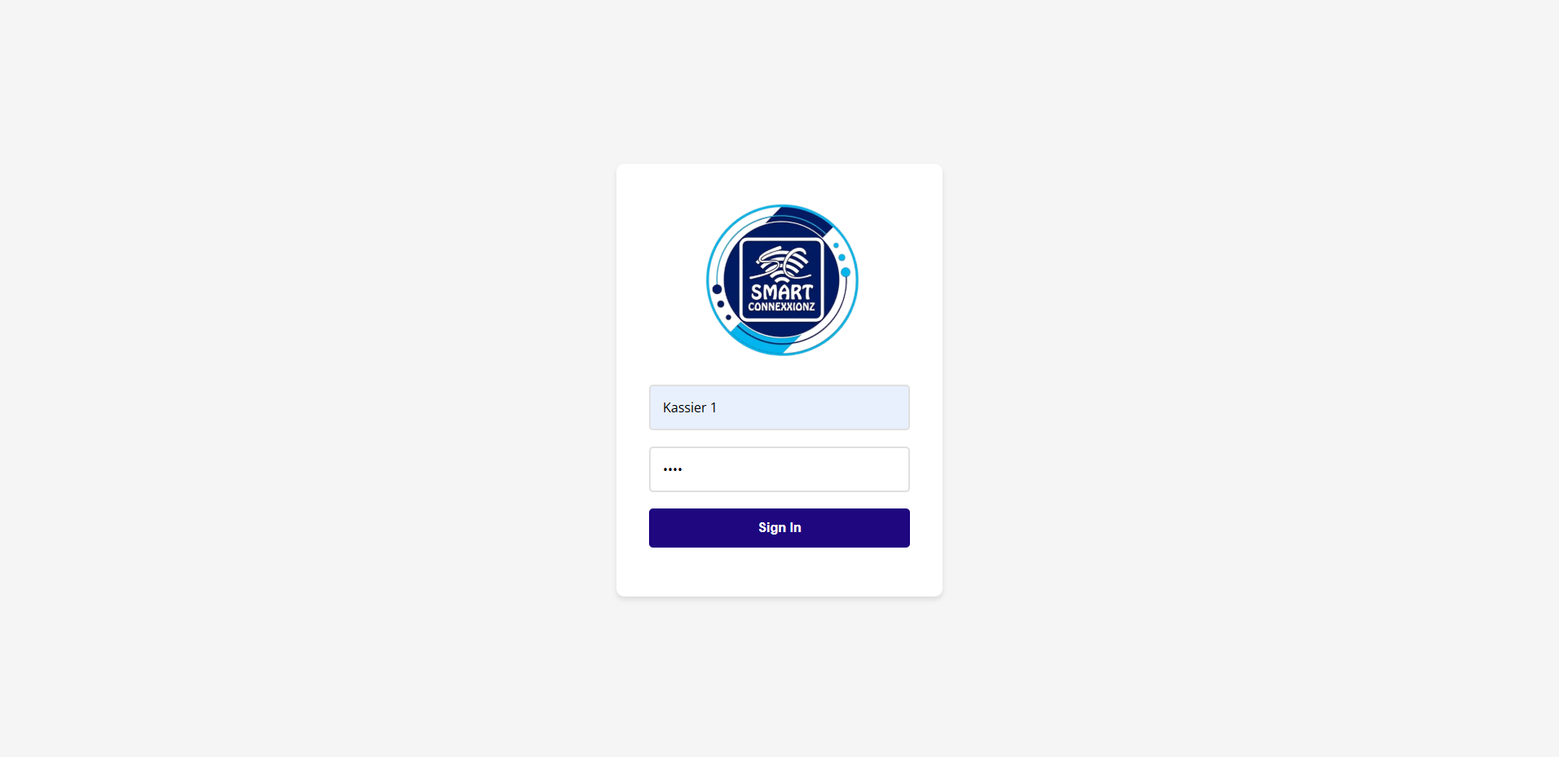
1. Inloggen
- Open het systeem via de browser
- Voer gebruikersnaam en wachtwoord in
- Klik op Login
- Je wordt doorgestuurd naar het kassiersscherm

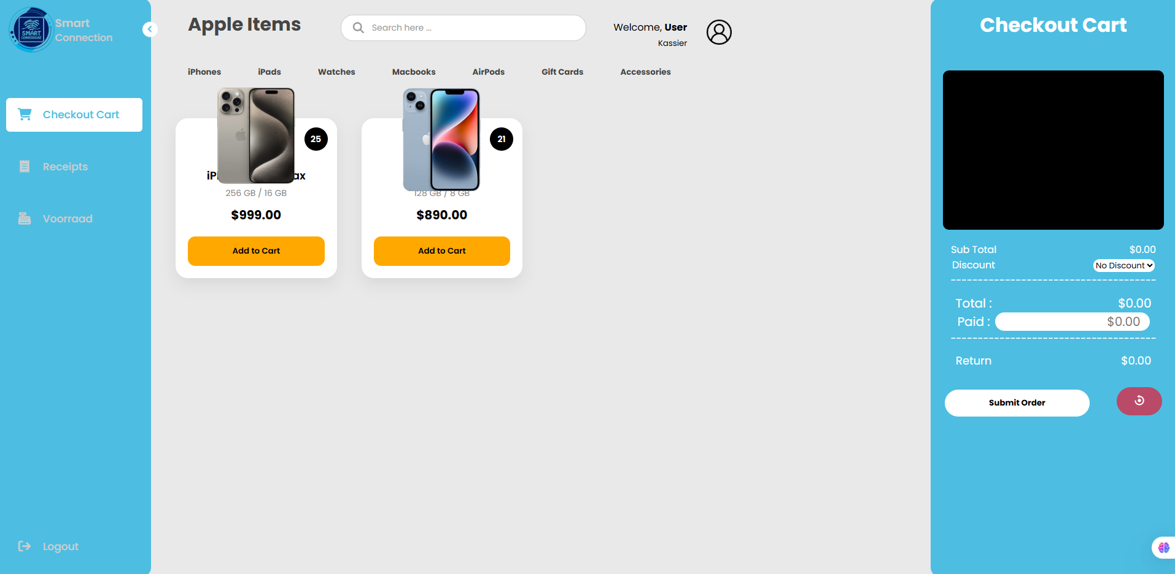
2. Hoofdscherm (Dashboard)
- Na het inloggen kom je op het POS scherm
- Hier zie je:
  - Producten (bijv. iPhones)
  - Zoekbalk bovenaan
  - Navigatiemenu links
  - Winkelwagen (checkout cart) rechts

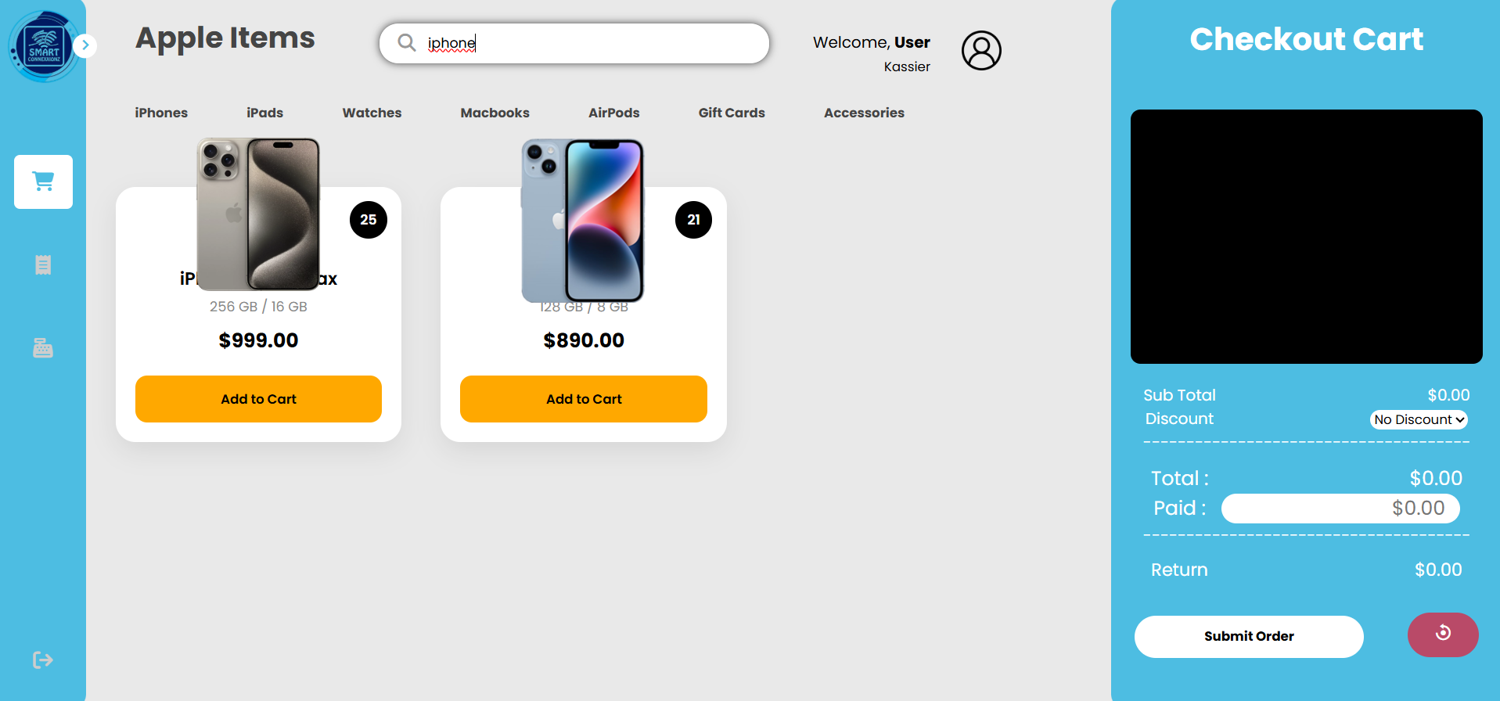
3. Producten zoeken
- Gebruik de zoekbalk bovenaan
- Typ de naam van een product
- Resultaten worden automatisch getoond

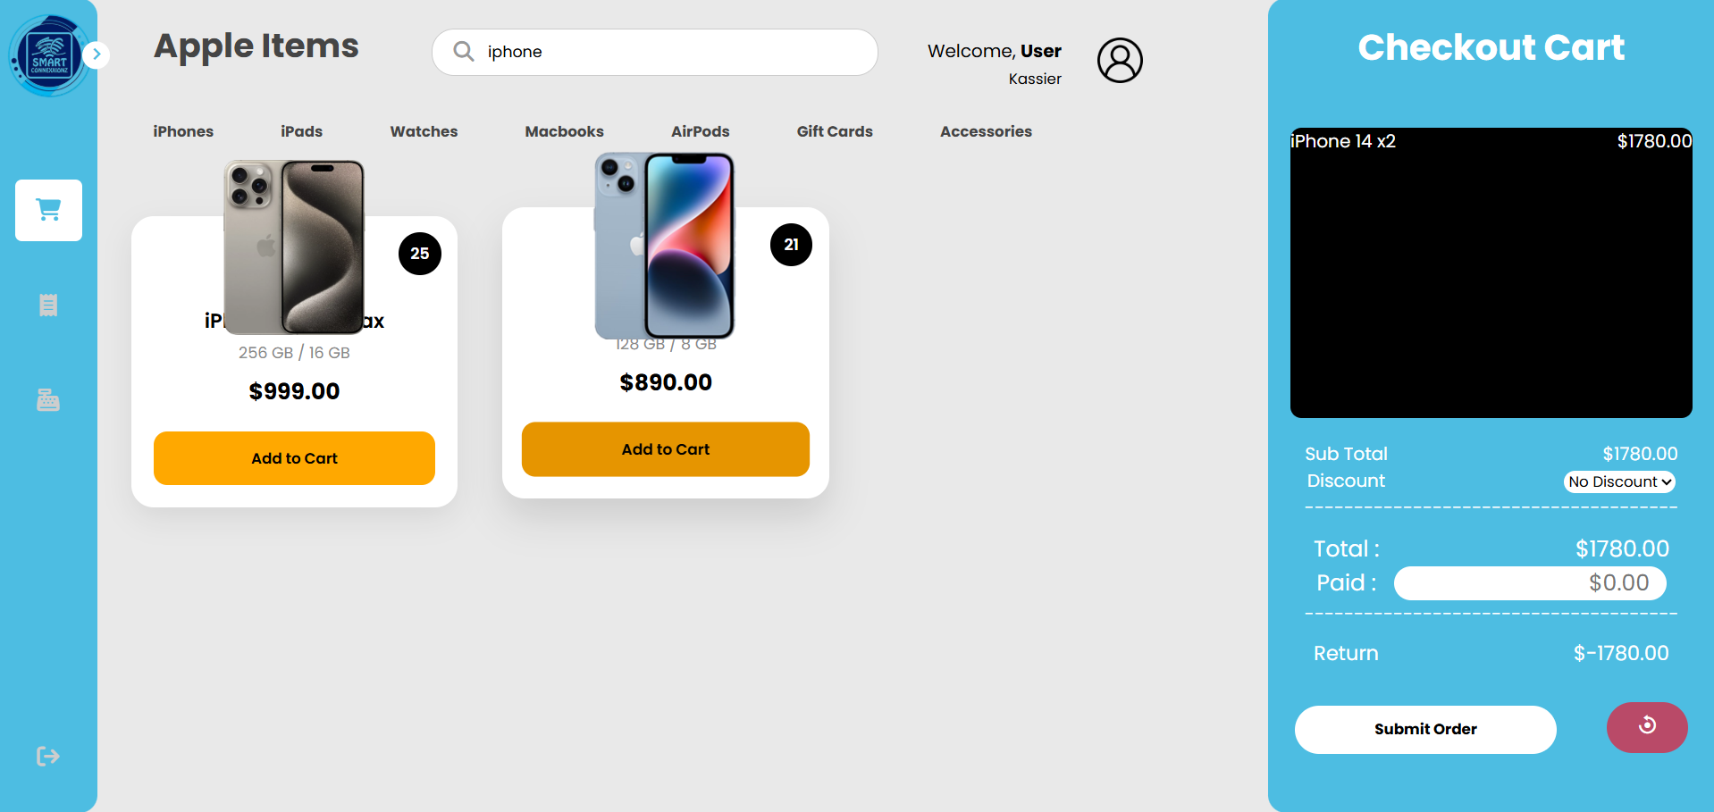
4. Product toevoegen aan winkelwagen
- Klik op “Add to Cart” onder een product
- Het product verschijnt in de winkelwagen rechts
- Aantal kan automatisch worden bijgewerkt

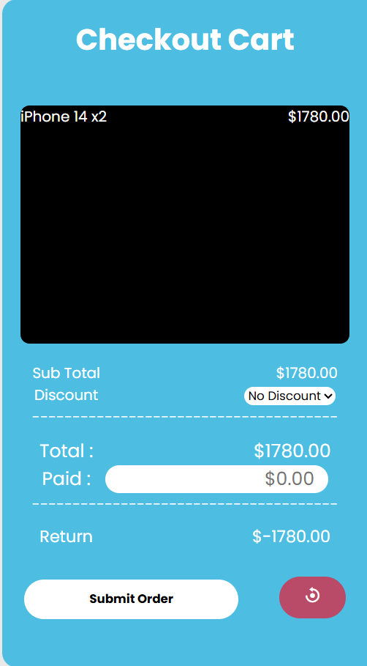
5. Winkelwagen (Checkout Cart)
- Hier zie je:
  - Geselecteerde producten
  - Subtotaal
  - Eventuele korting
  - Totaal bedrag

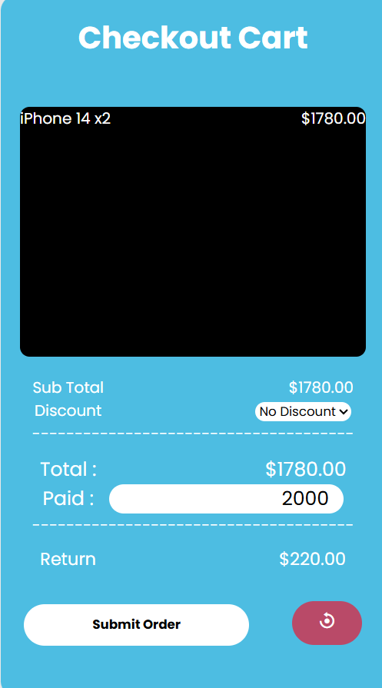

6. Betaling invoeren
- Voer het betaalde bedrag in bij “Paid”
- Het systeem berekent automatisch:
  - Totaal
  - Wisselgeld (Return)
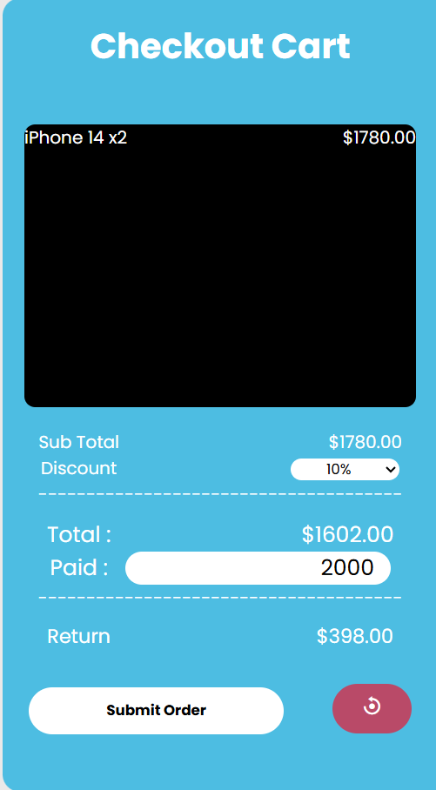
7. Korting toepassen
- Selecteer een korting bij “Discount” (indien beschikbaar)
- Het totaalbedrag wordt automatisch aangepast

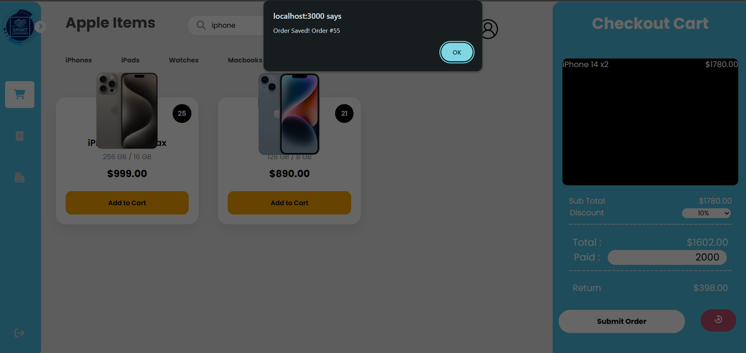

8. Bestelling afronden
- Klik op “Submit Order”
- De bestelling wordt opgeslagen
- Er komt een melding dat de order is gesaved

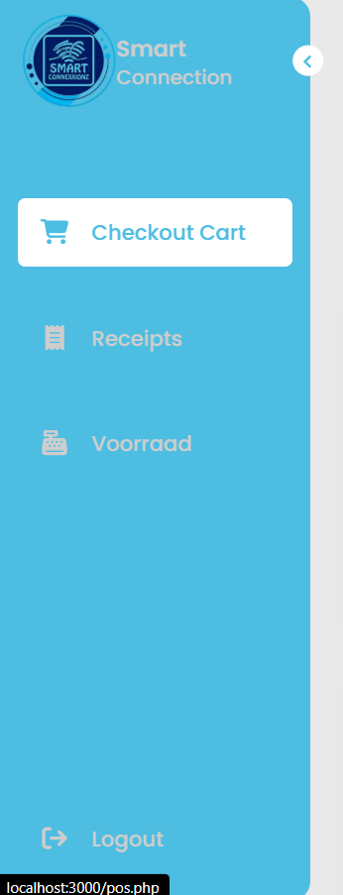

9. Navigatie menu (links)
- Checkout Cart → terug naar kassascherm
- Receipts → bekijk eerdere bonnen
- Voorraad → productoverzicht
- Logout → uitloggen uit het system


10. Uitloggen
- Klik op Logout
- Je wordt teruggestuurd naar het login scherm

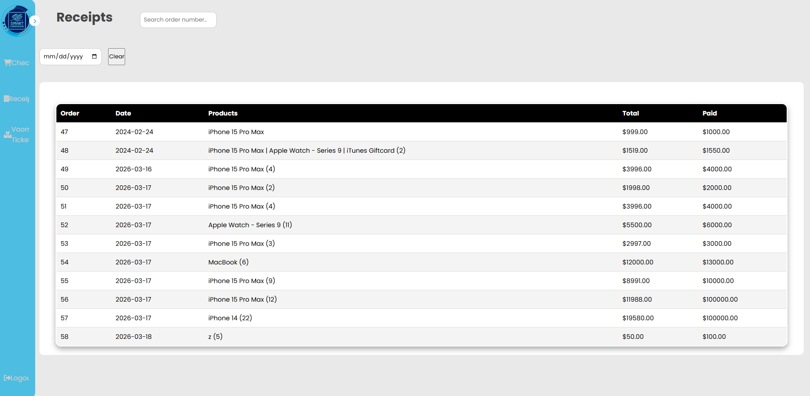
Als je op receipts druk kan je verkochte producten zien

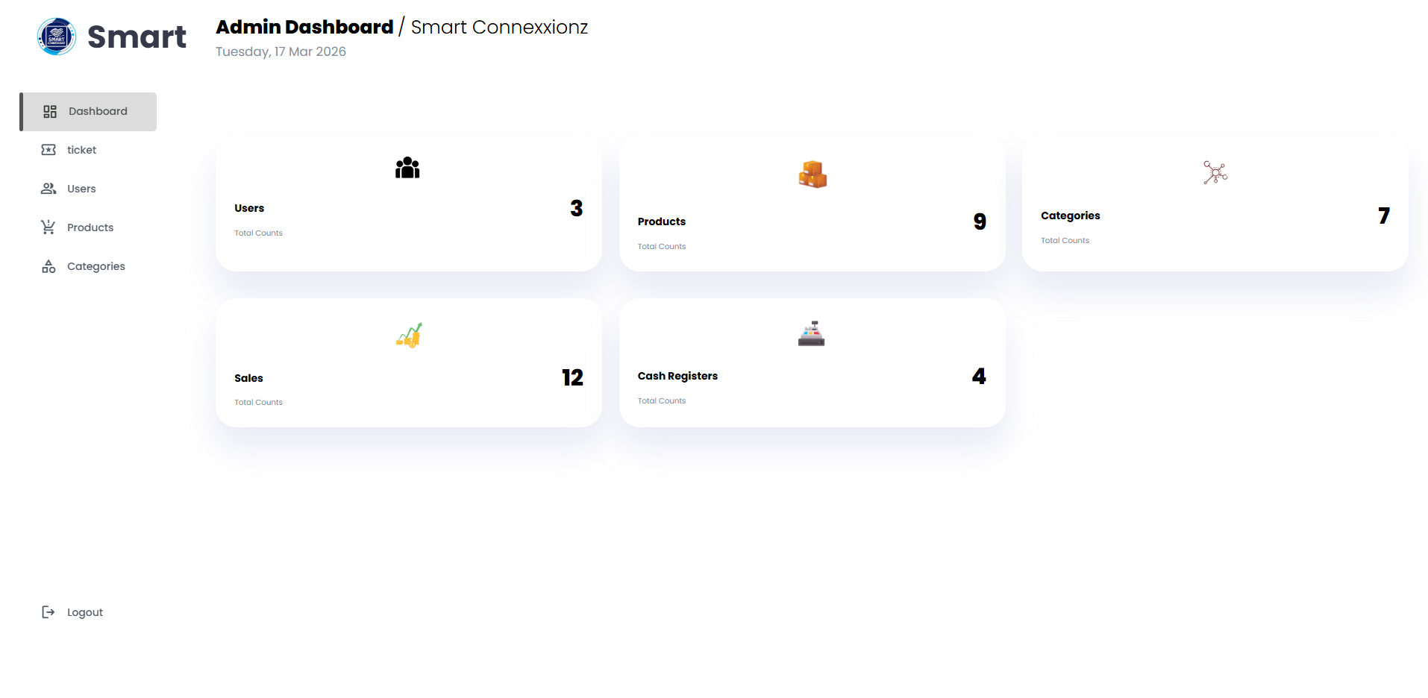
Na het inloggen ziet de admin een overzicht van het systeem met statistieken zoals aantal gebruikers, producten, categorieën en verkopen.

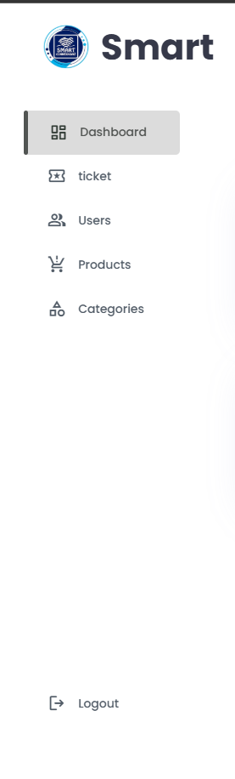
Via het menu kan de admin navigeren naar verschillende onderdelen zoals Users, Products en Categories. Je kan ook uitloggen

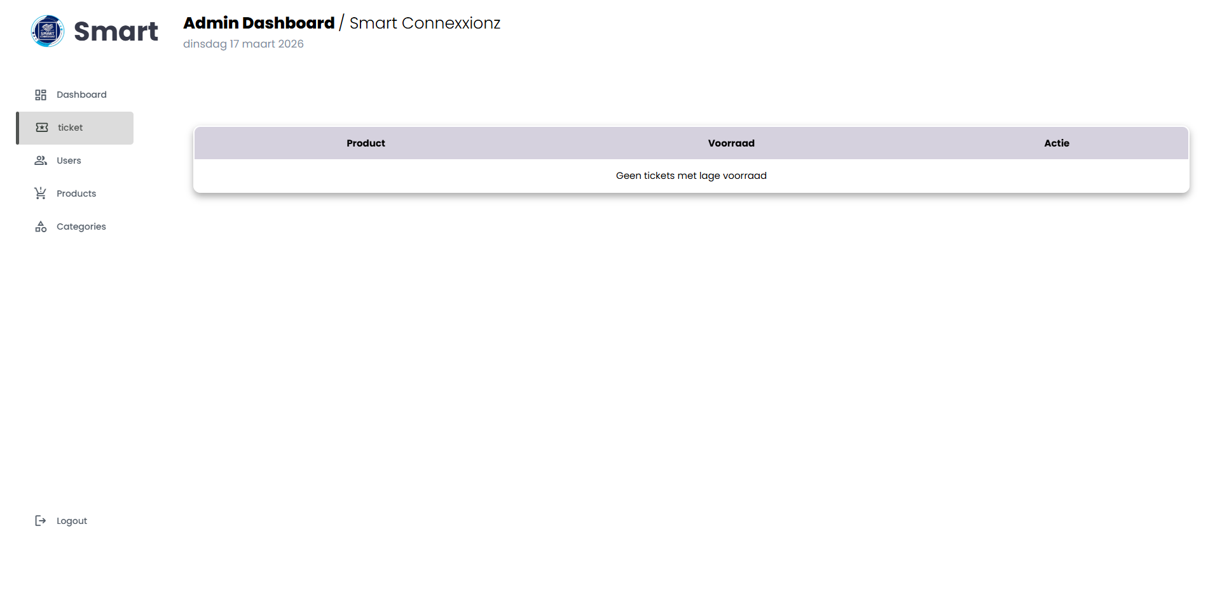

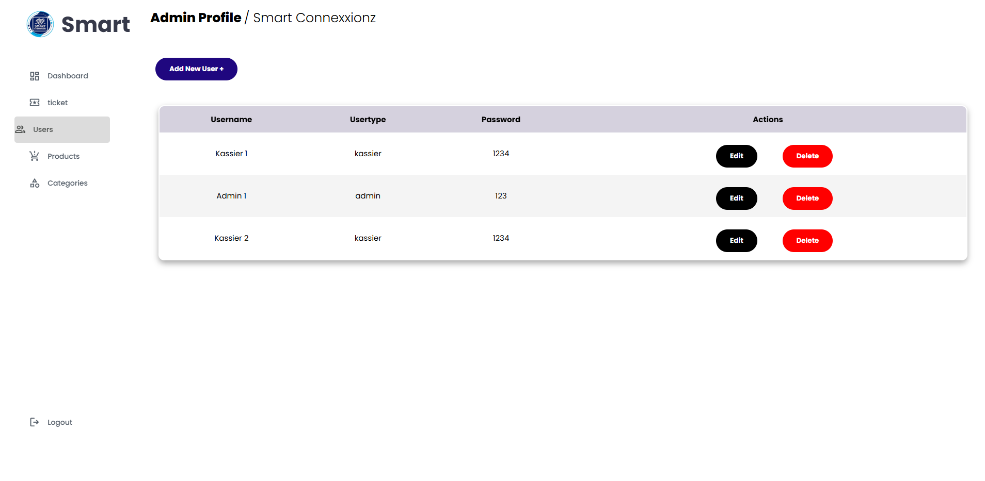
- De admin ziet een overzicht van alle gebruikers in het systeem
- Klik op ‘Edit’ om gegevens van een gebruiker aan te passen.
- Klik op ‘Delete’ om een gebruiker te verwijderen uit het systeem.
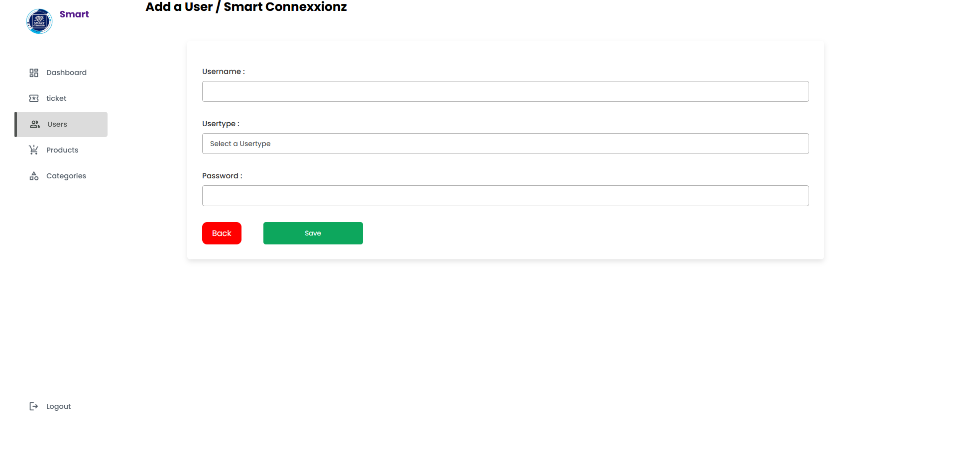

De admin moet de gegevens van de gebruiker toevoegen en op save drukken om een nieuwe gebruiken aan te maken.

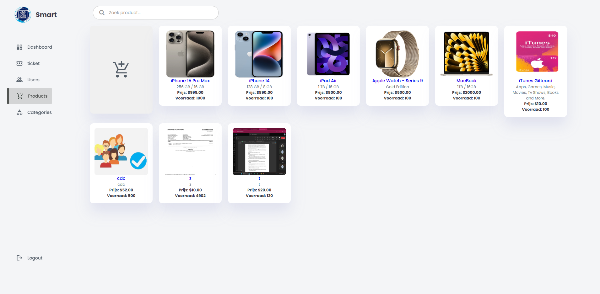
Hier heeft de admin een overzicht van alle producten.

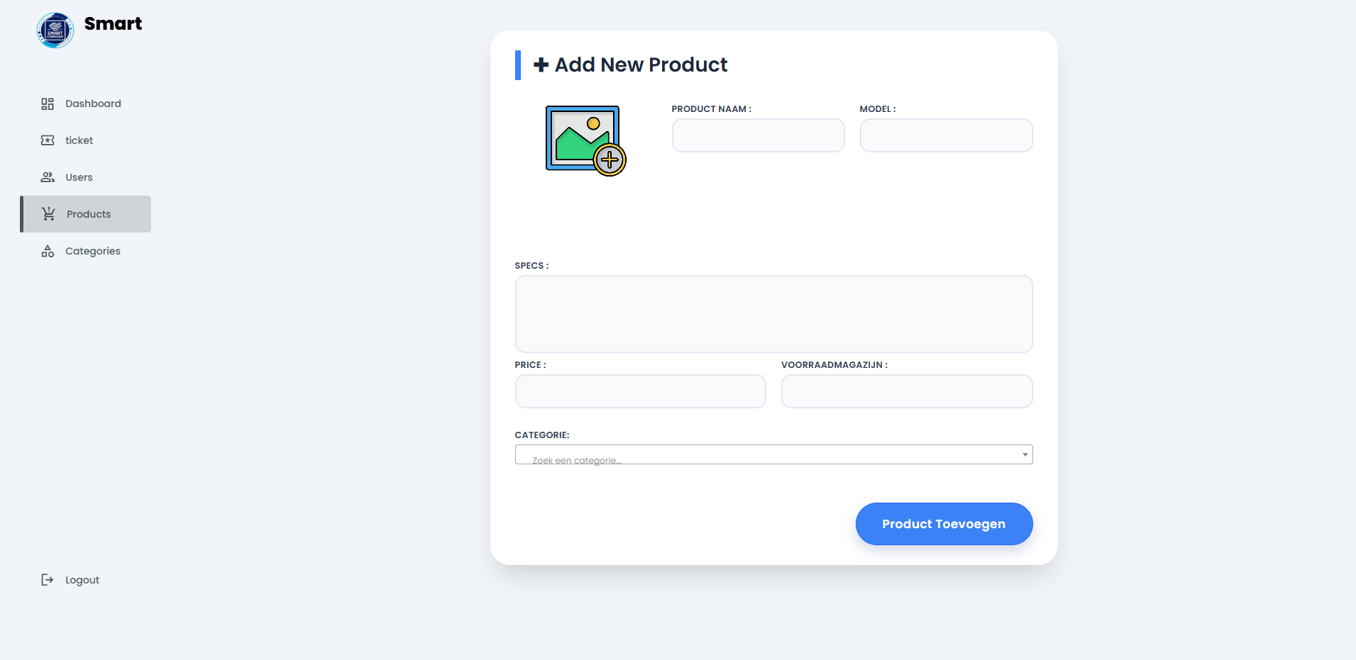

Hier moet de admin de gegevens van de nieuwe product invullen en klikken op product toevoegen.

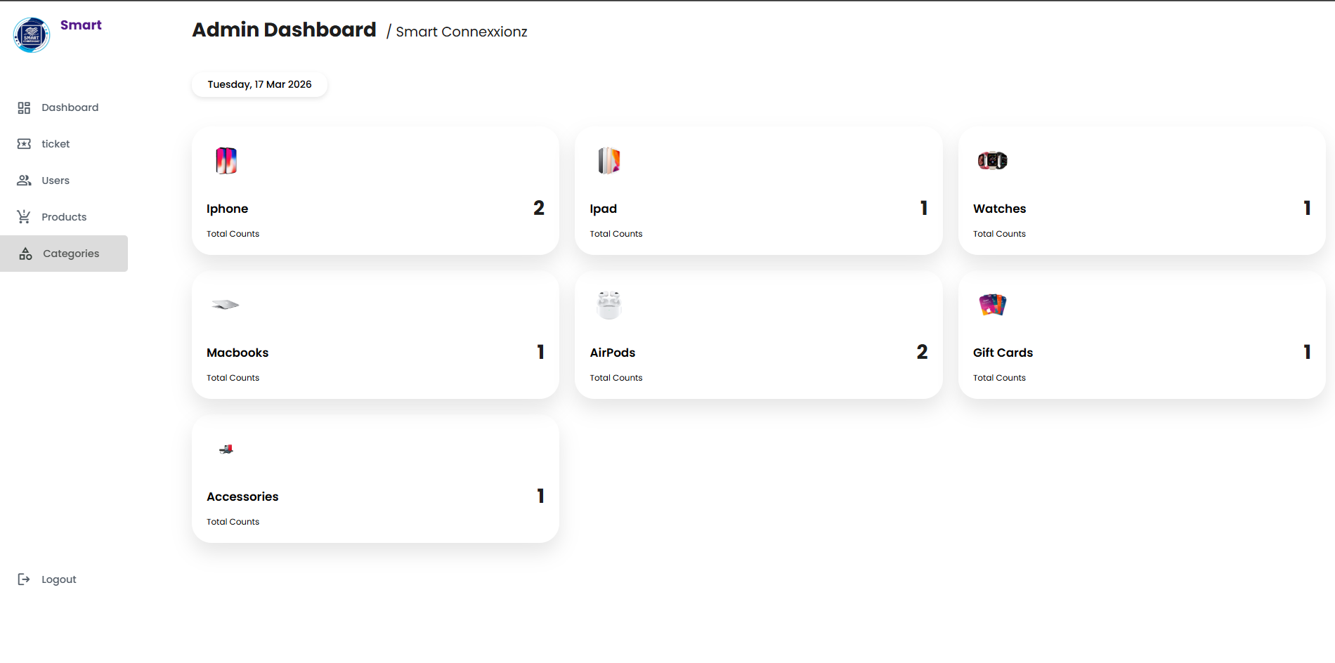
Hier heeft de admin een overzicht van de categories.

